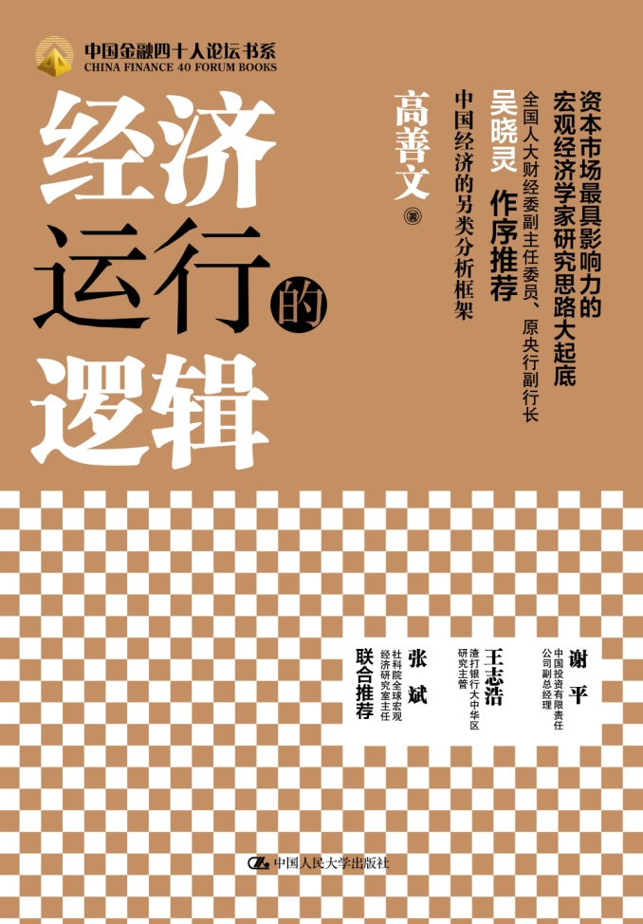
经济运行的逻辑
（精装本）
书号：978-7-300-19297-0
著者：高善文
责任编辑：蒋霞 曹沁颖
成品：170*240
页数：204页
纸张：80克纯质
装祯：精装
出版时间：2014年6月
定价：68元
出版社：中国人民大学出版社

- 本书卖点

资本市场最具影响力的宏观经济学家研究思路大起底
中国经济的另类分析框架

全国人大财经委副主任委员、原央行副行长吴晓灵亲笔作序

中国投资有限责任公司副总经理 谢平
渣打银行大中华区研究主管 王志浩 联合推荐
社科院全球宏观经济研究室主任 张斌

- 上架建议
经济/金融/投资
- 读者定位
1. 证券、基金、保险和期货公司等机构中从事投资分析和研究工作的人员。
2. 银行等金融机构、大中型工商业企业和上市公司中对宏观经济分析有兴趣、与金融市场有联系，从事实务操作或形势、政策分析的人员。
3. 高校中财经专业的高年级本科生和研究生以及青年教师。
4. 考虑未来从事实际经济工作，对分析现实经济感兴趣的人员。
5. 政府经济决策部门和智库、民间经济研究机构等从事政策分析和研究，并对金融市场抱有兴趣的人。
6.其他对宏观经济分析感兴趣，或对自上而下进行投资感兴趣的一般公众。

- 作者简介
高善文
安信证券首席经济学家。中国资本市场上最具影响力的宏观经济学家之一。
1971年出生于山西。
1988年考入北京大学，获理学学士、经济学硕士学位；后留学日本，获日本国立政策研究大学院公共政策硕士学位。2005年获中国人民银行研究生部经济学博士学位。
高善文博士曾在中国人民银行、国务院发展研究中心、光大证券等机构任职。2007年加入安信证券，担任首席经济学家。
在各类财经媒体围绕宏观经济指标预测准确率和分析影响力的主客观排名中，高善文博士及其团队取得了令人瞩目的成绩。
《证券市场周刊》组织的“远见杯”宏观经济预测误差客观排名中，他2006-2009年连续参赛，在4年时间里3次获得第一名。2010年起他退出了此项排名。
众多财经媒体每年组织中国机构投资者对宏观经济分析师的影响力进行主观投票排名。自高善文博士2003年进入证券行业起，到2012年他退出各类主观排名止，在累计15次排名中，他11次获得第一名，分别是2004年、2005年、2006年、2007年和2010年的《新财富》排名；2007年、2009年、2010年、2011年的《证券市场周刊》水晶球奖排名，以及2010年、2011年《中国证券报》金牛奖排名。
高善文博士在中国宏观经济研究领域一直是最具活力的研究者之一。
他专注于分析、追踪和预测中国宏观经济走势，并以此为基础分析资本市场所受到的影响，获得了中国资本市场机构投资者的普遍认可。机构投资者评价高善文，认为其非常好地阐释了宏观经济理论，并成功运用于中国实际，精确地预测宏观经济走势和经济政策；其研究报告数据翔实、逻辑性强，具备前瞻性和及时性，对方向把握较好；其研究框架深入浅出，自成体系，具有操作性，对投资有很强的指导意义。
- 内容简介
在高善文眼中，经济运行的逻辑是什么？如何近距离观察中国经济？用什么方法预判经济前景？他分析中国资本市场的思路是什么？
高善文入行以后，经历了券商研究业务从乏人问津到门庭若市的海天变迁，目睹了市场从绝望到疯狂的几度轮回。在这些纷繁复杂的市场变化后面，他始终追求对中国经济的独特理解和统一的逻辑分析体系。
《经济运行的逻辑》一书中，作者对通货膨胀、经济周期、产业周期、资产重估等问题都进行了自成一体的论述，与读者分享他对中国经济过去与未来的理解。
- 简要目录
第一章 从研究方法谈起
光线是可以弯曲的
我所理解的宏观研究
第二章 分析通货膨胀
可贸易部门的通货膨胀
食品类通货膨胀
刘易斯拐点与食品类通货膨胀
不可贸易部门的通货膨胀
产出缺口与通货膨胀
货币供应与长期通货膨胀
第三章 观察产能周期
中国的资本约束
基于国际收支的分析框架
高增长低通胀（2005—2007年的案例）
放慢的潜在增长（2008—2012年的案例）
第四章 理解资产重估
资金的来源与运用
资产配置优化：金融市场的均衡
资产配置优化过程的再讨论
从企业部门资产负债表看资产价格重估
总供应扩张的案例
第五章 综合运用
货币政策扩张的案例
总需求扩张的案例
总需求收缩的案例
关于产能周期与资产重估的历史总结
第六章 杂议
戏说分析师
“远见杯”是否有远见？
A股为什么这么贵？
代后记 回忆父亲
- 推荐
高善文博士所作《经济运行的逻辑》一书，以其深厚的理论功底和务实的数据分析，从独特的视角做出了自己的分析，对经济工作者和关心中国经济的一般读者都有参考价值。
——全国人大财经委副主任委员、原央行副行长 吴晓灵

如何洞察纷繁复杂的宏观经济？如何把握资本市场的脉搏？高善文博士《经济运行的逻辑》一书给我们提供了独树一帜的答案。本书兼具独特的学术价值与应用价值。特别值得称道的是两方面的重要突破，这也使得高善文博士作为一位卓越的经济学家，在中国宏观经济研究领域占有了重要的一席之地。首先，众所周知，现代宏观经济学是基于西方完善的市场经济发展起来的理论体系，在解释和预测中国经济方面不乏苍白无力之处。高善文博士在现代经济理论框架下，另辟蹊径，逻辑上大胆推理，数据上小心求证，令人信服地演绎出中国经济表象后的内在逻辑。并运用这一逻辑推断趋势与预测经济，取得不俗业绩。其次，从经济预测到市场预测其实又存在所谓“惊险一跳”。许多宏观经济大师都很难把握资本市场的走势与资产配置的艺术。高善文博士有机地结合经济预测与资金流向，提出资产重估理论，大胆尝试推断金融市场变化的方向和线索，在中国资本市场取得较大反响。我非常乐意把本书推荐给有志于从事资本市场宏观经济研究的读者。
——中国投资有限责任公司副总经理 谢平
我觉得对于想认真研究当今中国经济的人来说，有几个关键的准则，其中之一是阅读高善文博士所撰写的每篇文章。他能够把聪明的短期市场判断与深刻的宏观框架结合起来，这在当今只有少数经济学家能够做到，在中国范围内如此，在全球范围内也是如此。结果就是，读他的作品总是会让你思考一些新的东西，并启发一些有趣的交易机会。他真正是世界级的——对此，他的新著《经济运行的逻辑》就是明证。
——渣打银行大中华区研究主管 王志浩
宏观经济研究要玩儿得出众得有绝活。高善文博士出类拔萃，看看他的《经济运行的逻辑》，再听他一两次讲座，将知我所言不虚。
这本书有很多种读法，对于有心的读者，书中论证问题的角度和方法像是梯子，扶着它，说不定你在有些地方能比书里走得更远。
——社科院全球宏观经济研究室主任 张斌

